**Образовательная область «Познавательное развитие». Сенсорное развитие. Формирование элементарных математических представлений.**

**Занятие в подготовительной группе (ноябрь, 1 неделя).**

**Тема.** Понятие – пара.

Арифметические знаки: больше, меньше, равно.

Круг, квадрат – их сравнение.

Закрепление понятий: *верх - низ, вверху* - *внизу, над, под.*

Логическая задача.

**Цели:** Знакомство детей с понятием – пара. Знакомство с арифметическими знаками: *больше, меньше, равно.*

Сравнение чисел с расстановкой знаков: *больше, меньше, равно.*

Закрепление представлений о геометрических фигурах – квадрате, круге, их свойствах, соотнесение их с формой окружающих предметов.

Формирование пространственной ориентировки: *верх - низ, вверху - внизу, над, под.*

Развитие логического мышления.

**Задачи:**

**Коррекционно-обучающие:** Знакомить детей с понятием – пара.

Продолжать знакомить с арифметическими знаками: *больше, меньше, равно.*

Закреплять представление о геометрических фигурах – квадрате, круге, их свойствах, соотнесение их с формой окружающих предметов.

Формировать пространственную ориентировку: *верх - низ, вверху - внизу, над, под.*

**Коррекционно - развивающие:** Развитие логического мышления, речь, зрительное, слуховое восприятие, внимание.

**Коррекционно-воспитательные:** Воспитывать стремление доводить начатое дело до конца.

**Необходимо приготовить следующее оборудование:** ноутбук с выходом в интернет, счетные палочки, шнурок или небольшая веревочка, простой карандаш, распечатанный лист к упражнению «Подбери по форме»

**Ход образовательной деятельности.**

**Организационный момент.**

- На прошлом занятии мы познакомились с числом и цифрой 2. Послушай и отгадай загадки, в которых есть число 2. Если не можешь отгадать, посмотри на картинки – полсказки.

Два конца, два кольца, а посредине гвоздик. (*Ножницы*.)

Два домика – теплушки подарены Танюшке *(варежки).*

ДВА глядят, да ДВОЕ слушают *(глаза и уши).*

Два близнеца, два братца

на нас верхом садятся *(очки и нос).*

У него два колеса и седло на раме,

две педали есть внизу, крутят их ногами *(велосипед).*

ДВА коня у меня, ДВА коня.

По воде они возят меня,

а вода тверда, словно каменная! *(коньки).*

|  |  |  |
| --- | --- | --- |
| https://im0-tub-ru.yandex.net/i?id=6bc9ee4cfc3ca1c67d031a689ae2c647-l&n=13 | https://avatars.mds.yandex.net/i?id=3240d1c6b9f2153cc8313843b0a049f1-5288251-images-thumbs&ref=rim&n=33&w=194&h=150 | https://avatars.mds.yandex.net/i?id=0f7e3e1a6df13af7ea1319837558ab7a-5129671-images-thumbs&ref=rim&n=33&w=192&h=150 |
| https://avatars.mds.yandex.net/i?id=d8205d5d0b9f55d129ed7a9f605af928-5228619-images-thumbs&ref=rim&n=33&w=200&h=150 | https://ds03.infourok.ru/uploads/ex/0ca0/00053cbf-bd56055e/img4.jpg | https://avatars.mds.yandex.net/i?id=2e9e42b8cf7084a56e54e6be29067b08-4807492-images-thumbs&ref=rim&n=33&w=140&h=150 |

**Минутка календаря.** Отработка временных понятий.

– Расскажи о сегодняшнем дне:

- Какое сегодня число?

- Какой день недели?

- Какое время года?

- Что сейчас: утро, вечер, ночь или день?

**Устный счёт.**

- А теперь послушай и реши задачки.

Гуляет в джунглях старый слон,

И одинок, и грустен он.

Но подошел к нему сынок,

И больше слон не одинок.

-*Сколько слонов теперь, ребята?* **(1+1=2)**

У домика утром Два зайца сидели

И дружно веселую песенку Пели.

Один убежал,

А второй вслед глядит.

*Сколько у домика Зайцев сидит?* **(2-1=1)**

**Понятие – «пара».**

Посмотрите на картинку и скажите, что вы здесь видите?

|  |  |  |
| --- | --- | --- |
| https://avatars.mds.yandex.net/i?id=eb0ce1166d24400ccbab4c9a6bb0c361-3689974-images-thumbs&ref=rim&n=33&w=150&h=150 |  | https://avatars.mds.yandex.net/i?id=19184f424d068f03b55c3906c949eec5-5229425-images-thumbs&ref=rim&n=33&w=200&h=150 |
| https://avatars.mds.yandex.net/i?id=b49c1910b7e42e90ce61993a5bdb9f80-5314773-images-thumbs&ref=rim&n=33&w=174&h=150 | https://avatars.mds.yandex.net/i?id=58c618653d7bb6e829b4a1ceaf58b0b6-5247417-images-thumbs&ref=rim&n=33&w=228&h=150 | https://avatars.mds.yandex.net/i?id=e10acfafde54d710c74dc9b533658964-4197982-images-thumbs&ref=rim&n=33&w=150&h=150 |

Ребенок: Два ребенка, два сапога, два голубя, два кольца, две лошади, две перчатки.

Все это можно назвать другим словом «**пара**».

- пара голубей (голубь и голубка);

- пара колец;

- пара лошадей;

- пара детей и т. д.

**Д/и «Найди пару»**

- На пастбище пасутся домашние животные. Здесь есть и взрослые животные, и их детёныши. Они тоже бывают озорниками, поэтому они разбежались и теперь не могут найти своих мам. Помогите им.

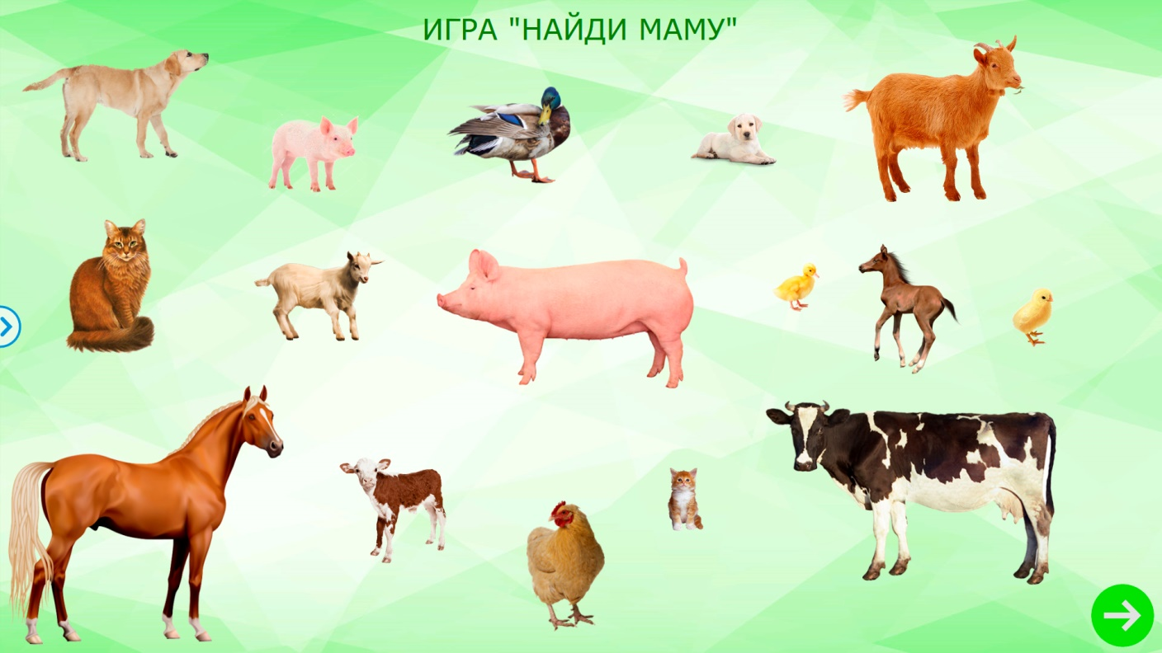

Посмотри на себя в зеркало: Чего у человека пара?

Одна дана нам голова.

А глаза два,

И уха два.

И два виска

И две щеки,

И две ноги,

И две руки.

**Минутка отдыха.**

- А теперь отдохни: встань, выполни упражнение.

Две сестрички, две руки (встряхивают руками)

Рубят, строят, роют (изображают движение рук по словам текста)

Рвут на грядке сорняки

И друг дружку моют.

Месят тесто две руки:

Левая и правая.

Воду моря и реки

Загребают плавая.

**Знаки: больше, меньше, равно.**

- Мы уже учились сравнивать числа и группы предметов, ставить знаки: больше, меньше, равно.

Посмотри этот мультфильм, в котором паучок Лео научит тебя расставлять эти знаки.

Математика для малышей Познавательное видео - YouTube

<https://www.youtube.com/watch?v=jgakIg15pw4&t=1s>

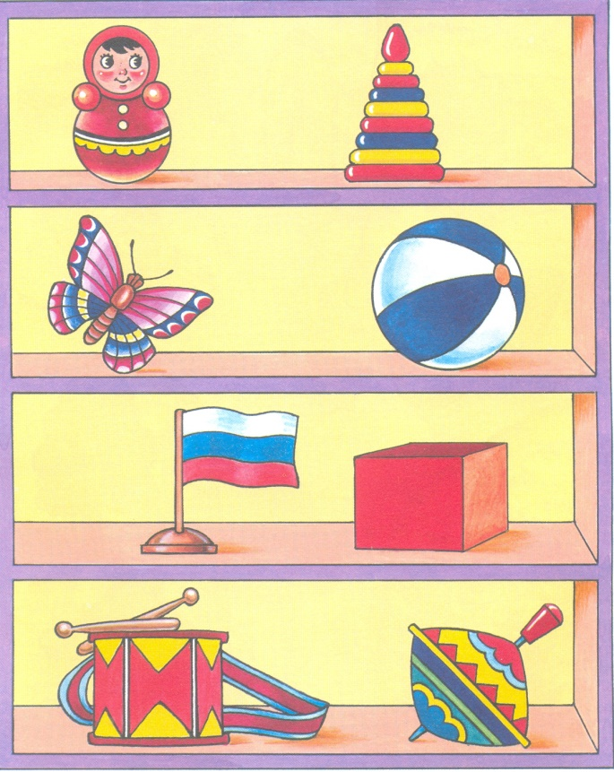

**Д/и «Что где стоит?» Понятие верх – низ, вверху – внизу, над, под.**

- Что это?

- Это шкаф с игрушками. Где верх шкафа, а где низ шкафа?

- Посмотри на картинку и скажи:

что стоит вверху? что стоит внизу?

- Какая игрушка стоит под мячом?

- Какая игрушка стоит над мячом?

- Какая игрушка стоит под бабочкой?

- Какая игрушка стоит над бабочкой?

**2.7. Круг, квадрат – их сравнение.**

*С детства я – знакомый твой.*

*Каждый угол здесь – прямой.*

*Все четыре стороны*

*Одинаковой длины.*

*Вам представиться я рад –*

*А зовут меня … (квадрат).*

*КРУГ - тарелка, колесо,*

*обруч, солнце, поясок.*

*Я смотрю на наш листок,*

*Стал искать у круга угол,*

*Но найти его не смог.*

*Брат смеётся - вот дела!*

*Да у круга нет угла,*

*У тарелки и монеты*

*Не найдёшь углов, их нету.*

- Построй из счетных палочек круг и квадрат.

- Почему не получается построить круг из палочек?

- Из чего можно сложить круг?

**Логическое упражнение. «Какая фигура лишняя в каждой строке?»** Почему?

|  |  |  |  |
| --- | --- | --- | --- |
|  |  |  |  |
|  |  |  |  |
|  |  |  |  |

**Логическая задача.**

- Стоит в поле дуб. На дубе 3 ветки. На каждой ветке по одному яблоку. Сколько всего яблок? (Сколько всего яблок на дубу?)



**Работа на листе.**

1. Упражнения с карандашом: покатай карандаш между ладонями быстро –быстро.

2. Посадка: сядь ровно

3. Упражнение «Подбери по форме»:

- Что нарисовано?

- Соедини предмет и ту фигуру, на которую он похож.

**3. Заключительная часть.**

- Так что такое пара? Пара - это сколько предметов?

- Какое задание тебе понравилось больше всего? Молодей, ты очень хорошо работал (а).